

**МІНІСТЕРСТВО ОСВІТИ І НАУКИ УКРАЇНИ**

Запрошуємо взяти участь у роботі V Міжнародної науково-практичної інтернет-конференції **«Імперативи економічного зростання в контексті реалізації Глобальних цілей сталого розвитку»**, яка відбудеться **23 квітня 2024 року** в Київському національному університеті технологій та дизайну.

На конференції буде представлено інформацію про стан реалізації грантового проєкту ERASMUS+ «Міжнародна мережа віртуальних молодіжних бізнес-хабів» VEHUB4YOU, який виконується в 2023-2025 роках за участі Київського національного університету технологій та дизайну.

Конференція передбачає участь науковців, викладачів, профільних експертів, докторантів та аспірантів вищих навчальних закладів, представників ділової спільноти України та зарубіжних країн.

**ІНФОРМАЦІЙНИЙ ЛИСТ**

**V Міжнародної науково-практичної інтернет-конференції**

**«Імперативи економічного зростання в контексті реалізації Глобальних цілей сталого розвитку»**

**МІНІСТЕРСТВО ОСВІТИ І НАУКИ УКРАЇНИ**

**НАЦІОНАЛЬНА АКАДЕМІЯ ПЕДАГОГІЧНИХ НАУК УКРАЇНИ**

**КИЇВСЬКИЙ НАЦІОНАЛЬНИЙ УНІВЕРСИТЕТ ТЕХНОЛОГІЙ ТА ДИЗАЙНУ**

**ДННУ «ФІНАНСОВА АКАДЕМІЯ УПРАВЛІННЯ»**

**МІНГЯЧЕВІРСЬКИЙ ДЕРЖАВНИЙ УНІВЕРСИТЕТ (РЕСПУБЛІКА АЗЕРБАЙДЖАН)**

**УНІВЕРСИТЕТ БІЗНЕСУ (WYŻSZA SZKOŁA BIZNESU W DĄBROWIE GÓRNICZEJ) (РЕСПУБЛІКА ПОЛЬЩА)**

**МІЖНАРОДНА АКАДЕМІЯ ПРИКЛАДНИХ НАУК (ЛОМЖІ, РЕСПУБЛІКА ПОЛЬЩА)**

**ГРУЗИНСЬКИЙ НАЦІОНАЛЬНИЙ УНІВЕРСИТЕТ SEU (ГРУЗІЯ)**

**УНІВЕРСИТЕТ ФОДЖА (ІТАЛІЯ)**

**УНІВЕРСИТЕТ ПРИКЛАДНИХ НАУК RISEBA, (ЛАТВІЙСЬКА РЕСПУБЛІКА)**

**ІНСТИТУТ ТЕХНОЛОГІЙ ТА БІЗНЕСУ В ЧЕСЬКЕ БУДЕЙОВІЦЕ (ЧЕСЬКА РЕСПУБЛІКА)**

**ЕСТОНСЬКИЙ УНІВЕРСИТЕТ ПРИКЛАДНИХ НАУК З ПІДПРИЄМНИЦТВА МАЙНОР (ЕСТОНСЬКА РЕСПУБЛІКА)**

 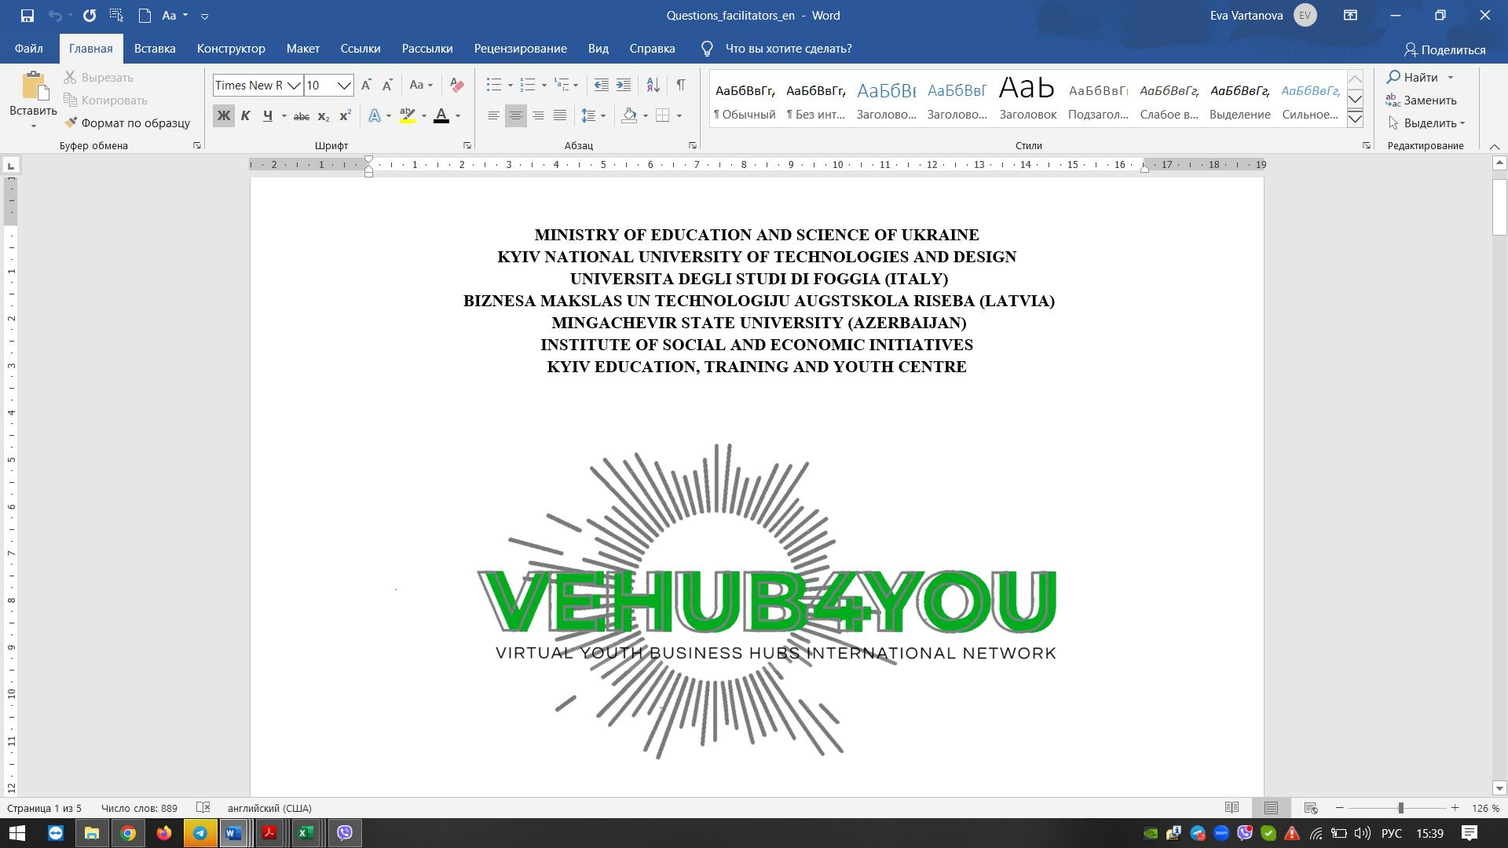

***У рамках реалізації грантового проєкту***

***ERASMUS-EDU-2021-VIRT-EXCH***

***«Міжнародна мережа віртуальних***

***молодіжних бізнес-хабів» VEHUB4YOU***

**1**

***Платформи конференції:***

***Платформа 1.*** *Передові європейські практики віртуального навчання у бізнес-освіті та їх поширення в освітньому просторі України в контексті реалізації проєкту ERASMUS+ VEHUB4YOU*

***Платформа 2.*** *SMART-спеціалізація регіонів та біоекономіка для сталого розвитку на національному та міжнародному рівнях*

***Платформа 3.*** *Підприємницька освіта як засіб досягнення цілей стійкого розвитку та інструмент формування організаційно-підприємницького капіталу в Україні*

***Платформа 4.*** *Менеджмент 4.0: освітні технології для цифрової епохи*

***Платформа 5.*** *Фінансова стабільність в цифрову епоху: європейські підходи та особливості їх імплементації в Україні*

***Платформа 6.*** *Маркетинг в умовах розвитку цифрових технологій*

**Робочі мови конференції:** українська, англійська.

***Інформація про проєкт ERASMUS-EDU-2021-VIRT-EXCH***

***«Міжнародна мережа віртуальних молодіжних бізнес-хабів» VEHUB4YOU***

Проєкт VEHUB4YOU фокусується на передачі бізнес-знань з ЄС молодим людям східних країн-партнерів за допомогою технологій віртуальних обмінів. Від так, 29 березня 2024 року в Київському національному університеті технологій та дизайну відбулось урочисте підписання партнерських угод про співпрацю та приєднання до Міжнародної мережі віртуальних молодіжних бізнес-хабів між координатором її створення – Київським національним університетом технологій та дизайну та партнерами проєкту – закладами загальної середньої, фахової передвищої та вищої освіти України. На підписанні угод були присутні 18 директорів закладів загальної середньої, фахової передвищої та вищої освіти. Онлайн-участь у заході брали представники ще 22 закладів освіти з Києва, Львова, Харкова, Чернігова, Переяслава, Дніпра, Полтави, Борисполя, Кременчука, які приєднуються до Мережі. Захід відбувся у контексті реалізації Київським національним університетом технологій та дизайну грантового проєкту ERASMUS-EDU-2021-VIRT-EXCH «Міжнародна мережа віртуальних молодіжних бізнес-хабів» VEHUB4YOU, який фокусується на передаванні бізнес-знань з ЄС молодим людям східних країн-партнерів (від 13 до 30 років) за допомогою технологій віртуального обміну.

У результаті роботи проєкту ERASMUS-EDU-2021-VIRT-EXCH «Міжнародна мережа віртуальних молодіжних бізнес-хабів» VEHUB4YOU візьмуть участь 2500 представників із 60 хабів та 250 фасилітаторів зі східних країн-партнерів, а також 220 учасників з інших зазначених регіонів (Південне сусідство та Африка на південь від Сахари).

Очікується, що проєкт VEHUB4YOU покращить якість бізнес-освіти шляхом забезпечення доступу до сучасної європейської освіти; на організаційному рівні сприяння підприємницькому навчанню та на рівні окремих учасників проєкту очікується отримання навичок планування бізнесу, маркетингу продуктів та отримання інструментів для створення власного бізнесу. Передбачається вдосконалення освітніх програм шкіл, коледжів та університетів відповідно до нових тенденцій віртуального навчання та підвищення ефективності віртуальної освіти.

**2**

**Вимоги до оформлення тез доповідей**

Верхній правий кут - УДК (Times New Roman, кегль – 14 пт, інтервал 1,0)

Лівий верхній кут – Прізвище, ініціали (напівжирний), науковий ступінь, наукове звання, місце роботи, місто, країна (Times New Roman, кегль – 14 пт, інтервал 1,0)

Через один порожній рядок назва тез великими напівжирними по центру (Times New Roman, кегль – 14 пт, інтервал 1,5).

Через один порожній рядок текст тез доповіді (Times New Roman, кегль – 14 пт, інтервал 1,5).

Після тексту тез подається література.

Загальний обсяг тез – до 3-ох повних сторінок українською або англійською мовами.



**Вимоги до набору тексту**

**Формат аркуша:** А4 – книжковий (21 × 29,7 см).

**Параметри сторінки** (відступи від краю): ліворуч – 2,5 см; праворуч – 1,5 см; зверху – 2,0 см; знизу – 2,0 см. **Шрифт тез** – Times New Roman; накреслення – пряме; кегль – 14 пт міжрядковий інтервал – 1,5 (вирівнювання по ширині). Абзацний відступ – 1,25.

*Не використовуйте для оформлення тексту пробіли, табуляцію та інше. Не встановлюйте ручний перенос слів, не використовуйте колонтитули. Між значенням величини та одиницею її вимірювання ставте нерозривний пробіл (Ctrl + Shift + пропуск).*

**УВАГА!**

**Сторінки тез заповнюються повністю.**

**Набір формул:** редактор формул *Ms Equation 3.0*. **Забороняється** використовувати для набору формул графічні об’єкти, кадри й таблиці. **Табличний заголовок** (14 кегль) – **обов’язковий**.

Таблиця 1

Динаміка змін

|  |  |  |  |
| --- | --- | --- | --- |
| Інтервал |  | 1 | 1 |
| Шрифт тез |  | 12 | 12 |

**Рисунки обов’язково** супроводжуються центрованими підрисунковими підписами (кегль - 14) (приклад на рис.1).

Рис. 1. Дизайнерські школи в провідних університетах міста Києва [джерело].

**Не допускаються** кольорові та фонові рисунки.

Список літератури виділяється підзаголовком **«Література**» (Times New Roman, кегль – 14 пт; накреслення – «Напівжирне», по центру та оформлюється за вимогами ДСТУ 8302:2015 «Інформація та документація. Бібліографічне посилання. Загальні вимоги та правила складання», подають у кінці тез. На кожну позицію в списку має бути посилання в тексті у квадратних дужках. Зноски знизу сторінки не допускаються.

***Звертаємо увагу авторів на те, що забороняється цитування в тексті та внесення до бібліографічних списків тих джерел, які опубліковані російською мовою в будь-якій країні.***

**Оргкомітет залишає за собою право не включати тези, які не оформлені згідно вимог.**

**Автор несе особисту відповідальність за достовірність поданої інформації!**

**3**

**Умови участі у конференції**

**Участь у конференції – БЕЗКОШТОВНА !!!**

**Заявки** щодо участі у конференції (ПІБ, науковий ступінь, місце роботи, посада, контактний телефон, e-mail) **та тези доповідей** в електронній версії необхідно надіслати **на електронну адресу** до оргкомітету [**conf_knutd_2024@ukr.net**](mailto:conf_knutd_2024@ukr.net) **до 19 квітня 2024 року.**

Після отримання матеріалів оргкомітет обов’язково надсилає повідомлення з підтвердженням факту прийняття їх до публікації. За результатами роботи планується видання збірника матеріалів конференції у форматі .pdf.

**Адреса оргкомітету:** 01011, м. Київ, вул. Мала Шияновська, 2, Київський національний університет технологій та дизайну.

**Контактна особа: відповідальний секретар *–* д.е.н., доц., доцент кафедри смарт-економіки Поліна ПУЗИРЬОВА.**

**моб. +38(067) 598-55-73**

**Заявка на участь**

**у V Міжнародній науково-практичній інтернет-конференції**

**«Імперативи економічного зростання в контексті реалізації Глобальних цілей сталого розвитку» 23 квітня 2024 року**

**м. Київ КНУТД**

|  |  |
| --- | --- |
| Прізвище |  |
| Ім’я |  |
| По-батькові |  |
| Науковий ступінь, вчене звання |  |
| Наукові інтереси |  |
| Плануєте очну/заочну участь (необхідне вписати) |  |
| Місце роботи |  |
| Посада |  |
| Робоча адреса |  |
| Телефон (з кодом міста) та (або) мобільний |  |
| E-mail |  |
| Назва платформи |  |
| Назва доповіді |  |

**4**

**Зразок оформлення тез**

УДК 330

**Пузирьова П. В.**, д.е.н., доцент,

Київський національний університет

технологій та дизайну, м. Київ, Україна

**ФІНАНСОВА СТАБІЛІЗАЦІЯ ЯК МЕХАНІЗМ ПОВОЄННОГО ВІДНОВЛЕННЯ КРАЇНИ**

Текст, текст, текст, текст, текст, текст, текст, текст, текст, текст, текст, текст, текст, текст, текст, текст, текст, текст, текст, текст, текст, текст, текст, текст, текст, текст, текст, текст, текст, текст, текст,…..

**Література**

1. Виноградня В. М. Перспективна платоспроможність у забезпеченні фінансової стабільності підприємства / В. М. Виноградня, Л. І. Бурдонос // Економічний вісник університету. - 2021. - Вип. 50. - С. 162-168.
2. Мeльник Л. М. Роль бюджетної безпеки у забезпеченні стабільності фінансової системи України / Л. М. Мeльник, Н. М. Кондрацька, В. Л. Дума // Вісник Національного університету водного господарства та природокористування. Економічні науки. - 2022. - Вип. 4. - С. 90-100.

**5**